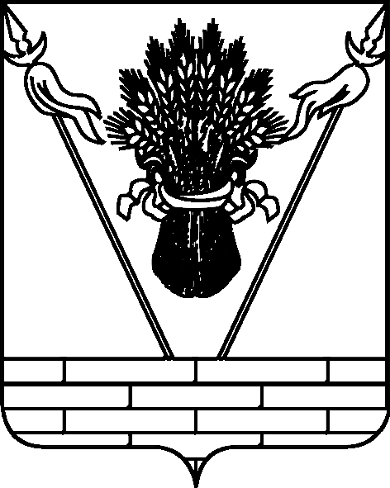

УПРАВЛЕНИЕ ОБРАЗОВАНИЕМ
АДМИНИСТРАЦИИ МУНИЦИПАЛЬНОГО ОБРАЗОВАНИЯ
ТБИЛИССКИЙ РАЙОН

П Р И К А З

от 01.12.2015 № 666
ст-ца Тбилисская

Об итогах муниципального этапа краевого
конкурса – фестиваля детского творчества «Светлый праздник – Рождество Христово» среди учащихся общеобразовательных учреждений муниципального образования Тбилисского района

В соответствии с приказом управления образованием администрации муниципального образования Тбилисский район от 16 ноября 2015 года № 633 «О проведении муниципального этапа краевого конкурса – фестиваля детского творчества «Светлый праздник – Рождество Христово» среди учащихся общеобразовательных учреждений муниципального образования Тбилисского района» 27 ноября 2015 года проведён муниципальный этап конкурса, в котором приняли участие обучающиеся общеобразовательных учреждений: СОШ № 2, 5, 6, 7, 9, 10, 12.
На основании вышеизложенного, п р и к а з ы в а ю:
1. Утвердить список победителей муниципального этапа краевого конкурса – фестиваля детского творчества «Светлый праздник – Рождество Христово» на основании решения жюри среди учащихся общеобразовательных организаций муниципального образования Тбилисский район (приложение № 1).
2. Руководителям общеобразовательных учреждений:
2.1. О.С. Носачевой (СОШ № 2), И.Н. Бутенко (СОШ № 5), Л.С. Косяковой (СОШ № 6), Р.Н. Чернышеву (СОШ № 7), В.В. Скубачеву (СОШ №9), Л.В. Вагановой (СОШ №10), Л.В. Беловой (СОШ № 12) разработать меры поощрения педагогических работников, подготовивших победителей и призеров муниципального этапа конкурса краевого конкурса – фестиваля детского творчества «Светлый праздник – Рождество Христово» среди учащихся общеобразовательных учреждений муниципального образования Тбилисский район согласно списку (приложение № 2).
3. Контроль за выполнением настоящего приказа возложить на директора муниципального казённого учреждения «Методический центр в системе дополнительного педагогического образования» С.П. Фисунову.
4. Приказ вступает в силу со дня его подписания.

Начальник управления образованием И.А. Дарминова

ПРИЛОЖЕНИЕ №1

УТВЕРЖДЁН
приказом управления образованием администрации муниципального образования Тбилисский район
от 01.12.2015 № 666

СПИСОК
победителей муниципального этапа краевого конкурса – фестиваля детского творчества «Светлый праздник – Рождество Христово» среди учащихся общеобразовательных учреждений муниципального образования Тбилисский район

№ п/п | Фамилия, имя участника | Наименование общеобразовательного учреждения | Место
Номинация
«художественное чтение»
1 | Корниенко Мария | МБОУ "СОШ № 9" | 1
2 | Костюченко Марина | МБОУ "СОШ № 9" | 1
3 | Шауберт Ангелина | МБОУ "СОШ № 9" | 2
4 | Бервицкая Вероника | МБОУ "СОШ № 9" | 2
5 | Потапенко Ангелина | МБОУ "СОШ № 9" | 3
Литературное творчество
1 | Нестеренко Ксения | МБОУ "СОШ № 9" | 1
2 | Газдалиева Юлия | МАОУ "СОШ № 2" | 1
3 | Некрылова Ольга | МБОУ "СОШ № 9" | 2
4 | Ловлина Юлия | МАОУ "СОШ № 2" | 2
Декоративно-прикладное творчество
 | Сирота Мария | МБОУ "СОШ № 9" | 3
 | Зонов Максим | МБОУ "СОШ № 9" | 3
 | Смородин Владимир | МБОУ "СОШ № 9" | 1
 | Смородина Валерия | МБОУ "СОШ № 9" | 1
 | Смородин Владимир | МБОУ "СОШ № 9" | 2
 | Купина Татьяна | МБОУ "СОШ № 12" | 2
 | Киреев Кирилл | МБОУ "СОШ № 10" | 1
 | Манов Артем | МБОУ "СОШ № 10" | 3
 | Мельник Ольга | МБОУ "СОШ № 10" | 1
 | Базавлуцкая Светлана | МБОУ "СОШ № 7" | 2
 | Дороган Растислав | МБОУ "СОШ № 7" | 3
Изобразительное искусство
1 | Лемешева Галина | МБОУ "СОШ № 5" | 1
2 | Соклакова Дарья | МБОУ "СОШ № 6" | 1
3 | Марченко Анастасия | МБОУ "СОШ № 5" | 2
4 | Приходько Вероника | МБОУ "СОШ № 12" | 2
5 | Володина Марина | МБОУ "СОШ № 12" | 2
6 | Долматова Снежана | МБОУ "СОШ № 12" | 3
7 | Конарев Константин | МБОУ "СОШ № 12" | 3

Директор МКУ «МЦ СДПО» С.П. Фисунова

ПРИЛОЖЕНИЕ № 2
к приказу управления образованием администрации муниципального образования Тбилисский район
от 01.12.2015 № 666

СПИСОК
педагогов, подготовивших победителей и призеров
муниципального этапа краевого конкурса – фестиваля детского творчества «Светлый праздник – Рождество Христово»

№ п/п | Ф.И.О., педагога | Наименование образовательного учреждения
1 | Володина О.А. | МБОУ "СОШ № 12"
2 | Ефименко Л.С. | МБОУ "СОШ № 10"
3 | Казакова Н.П. | МБОУ "СОШ № 7"
4 | Кудактина Т.А. | МБОУ "СОШ №5"
5 | Кузнецова С.Ю. | МБОУ "СОШ № 10"
6 | Махмудов А.К. | МБОУ "СОШ № 9"
7 | Некрылова О.В. | МБОУ "СОШ № 9"
8 | Сабельникова О.В. | МБОУ "СОШ № 7"
9 | Саганова Л.И. | МБОУ "СОШ № 9"
10 | Саурина Т.А. | МБОУ "СОШ № 12"
11 | Силаева Н.А. | МБОУ "СОШ № 9"
12 | Скорбин С.В. | МБОУ "СОШ №6"
13 | Сотникова Н.М. | МБОУ "СОШ № 12"
14 | Тебенькова Н.Н. | МБОУ "СОШ № 9"

Директор МКУ «МЦ СДПО» С.П. Фисунова

